formula INDICACIONES AL PROYECTO DE LEY QUE REBAJA LA RENTABILIDAD DE LAS EMPRESAS DE DISTRIBUCIÓN Y PERFECCIONA EL PROCESO TARIFARIO DE DISTRIBUCIÓN ELÉCTRICA (BOLETÍNES REFUNDIDOS N°^{s} 12.567-08 y 12.471-08).

Santiago, 24 de julio de 2019.

Nº 137-367/

Honorable Cámara de Diputados:

A S.E. EL
PRESIDENTE
DE LA H.
CÁMARA DE
DIPUTADOS
En uso de mis facultades constitucionales, vengo en formular la siguiente indicación al proyecto de ley del rubro, a fin de que sea considerada durante la discusión del mismo en el seno de esa H. Corporación:
AL ARTÍCULO ÚNICO
- Para sustituir en el numeral 2), que ha pasado a ser 3), en el primer inciso del nuevo artículo 182° bis, la expresión “al seis por ciento” por “al seis por ciento ni superior al ocho por ciento”.

A LAS DISPOSICIONES TRANSITORIAS

- Para agregar los siguientes artículos octavo y noveno, transitorios, del siguiente tenor:

“Artículo Octavo.- Sin perjuicio de lo establecido en el inciso primero del artículo 183°, para el proceso de determinación de tarifas de distribución correspondiente al cuadrienio 2020-2024, la Comisión Nacional de Energía deberá definir al menos cuatro áreas típicas para las cooperativas de distribución eléctrica en las cuales se considerarán como empresas de referencia a cooperativas que presten el servicio público de distribución para el estudio de costos de la respectiva área típica.
“Artículo Noveno.- Dentro de los seis meses siguientes a la publicación de la presente ley en el Diario Oficial, el Presidente de la República deberá enviar al Congreso Nacional un proyecto de ley de reforma integral al segmento de distribución eléctrica, el que podrá abordar cualquiera de las materias tratadas en la presente ley.”.

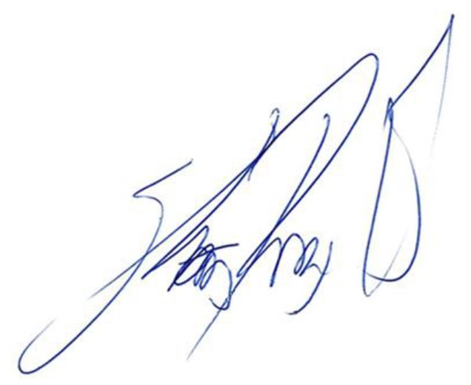
Dios guarde a V.E.,

SEBASTIÁN PIÑERA ECHENIQUE
Presidente de la República

JUAN CARLOS JOBET ELUCHANS
Ministro de Energía

